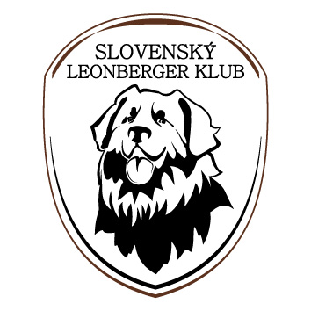

Vážený majiteľ šteniatka Leonbergera!

Zakúpením šteniatka Leonbergera s Preukazom pôvodu, odchovaného chovateľom združeným v našom Slovenskom Leonberger Klube ste sa stal novým majiteľom a priateľom psíka tohto plemena.
Cieľom Slovenského Leonberger Klubu je na jednej strane propagovať toto plemeno, rozširovať jeho riadený chov a na druhej strane zväčšovať okruh sympatizantov a priateľov tohto plemena a nášho klubu.
Z uvedeného dôvodu je chovateľ – náš člen poverený naším klubom, aby Vám odovzdal Prihlášku za asociovaného člena Slovenského Leonberger Klubu. V prípade Vášho záujmu ju môžete využiť na prihlásenie sa do nášho klubu.
Podotýkame, že členom nášho klubu sa dobrovoľne môže stať každý občan, ktorý má záujem o činnosť v klube a ktorý chce v budúcnosti pri chove svojho leonka využiť možnosti, ktoré pre chov náš klub poskytuje. Nemôžeme Vás teda nútiť, aby ste so svojím leonkom chodili na výstavy a aby ste svojho leonka uchovnili, ak to nebude vyslovene Vaším želaním.
Náš klub organizuje dvakrát ročne výstavu plemena Leonberger (klubovú a špeciálnu), poskytuje odborné poradenstvo pre chov plemena, vykonáva bonitáciu (uchovnenie) psov, organizuje víkendové zrazy pre svojich členov.
Pre novo prijatých asociovaných členov klubu – majiteľov šteniatok od našich chovateľov poskytuje náš klub v prvom roku členstva 50 % zľavu na členskom príspevku a na výstavách organizovaných naším klubom bonus prvých dvoch výstav bez platenia výstavných poplatkov.
Ak Vás naša ponuka oslovila a rozhodnete sa pre členstvo v našom klube radi Vás privítame vo svojich radoch.
Želáme Vám veľa radosti a úspechov pri chove Vášho Leonbergera.

Naše kontakty:
Slovenský Leonberger Klub
Mišíkova č. 4, 052 01 Spišská Nová Ves
www.leonberger.sk
e-mail: leonberger@leonberger.sk
Výbor SLK

